contrôle de français

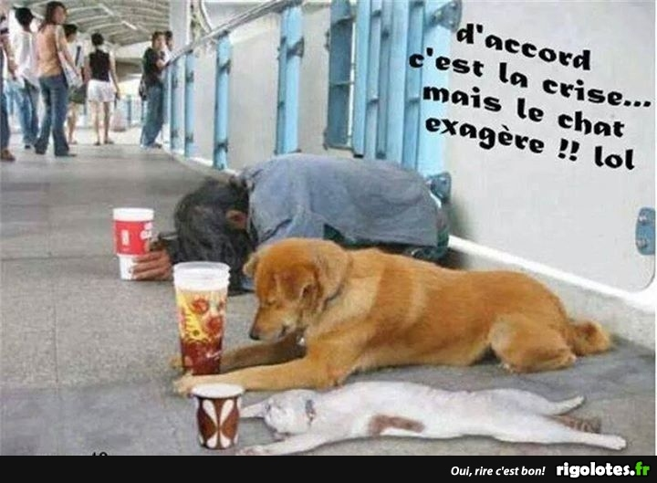Niveau 1MAN

prénom..................................résultat...........sur 100%

Bon courage!!!! (sg)
DIALOGUE; ACHETER 1
hejsan, kan jag hjälpa er?
nej tack, jag vill bara titta lite
ja, jag letar efter en snygg klänning
ja, vilken storlek?
jag tar 55
och vilken färg önskar ni?
jag tycker mycket om grönt
mycket bra, se här en vacker grön klänning
åja!, inte illa, kan jag prova den?
självklart
var är provhytten?
provhytten är därborta till vänster
tack
jaha, hur passar klänningen?
utmärkt! hur mycket kostar den?
den kostar 13 euro
varsågod 15 euro
tack och se här er växel
tack, hej då och ha en bra dag
tack hej då, det samma

DIALOGUE; ACHETER 2 ; skriv en liten dialog som utspelar sig i en klädaffär ; du skall köpa en gul skjorta, storlek 49; du msåte prova 2 olika skjortor
chapitre 8 allez hop 5 suite; version 1
*Napoléons fru heter Joséphine
*Frankrike är nu det största landet i Europa
*hon är 18 år
han pratar inte franska bra
*paret har fortfarande inga barn
har du fortfarande inga barn?
jag har barn
hur många barn har du?
vet du vem Napoléon är?
han har en son
jag har förlorat allt
pratar du italienska ?
jag pratar inte franska
har du vunnit ?
Napoléon dör i ett fängelse på en ö
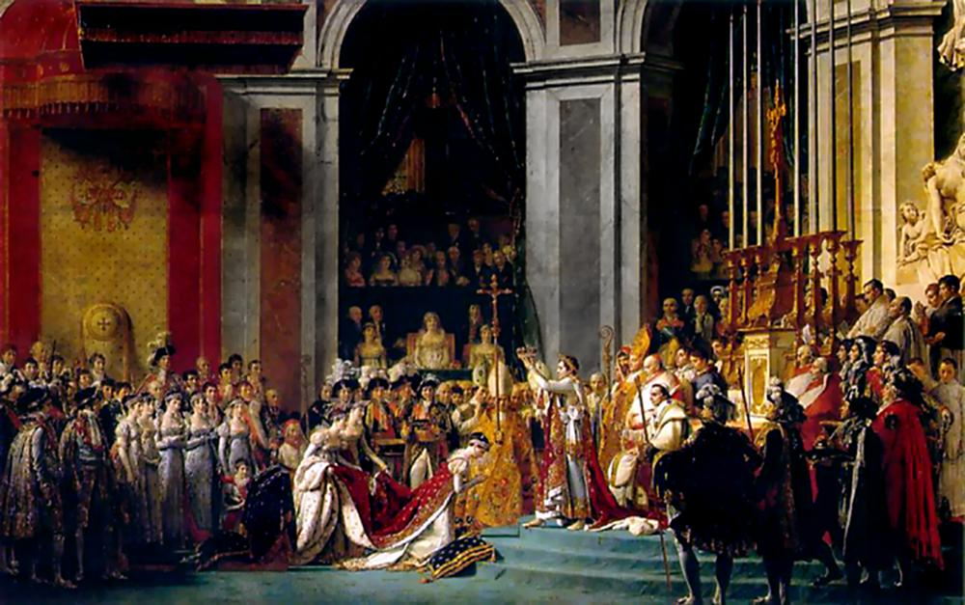
Försök besvara frågorna på franska med hjälp av texten på svenska:
1 | när är han född ?
2 | var är han född ?
3 | är han svensk ?
4 | har han syskon ?
5 | hans mamma är hon fransk ?
6 | vad tycker han om ?
7 | vilken är hans favoritsport ?
8 | är han duktig i rullskridskor ?
9 | vad tycker han om skolan ?
10 | var slår han världsrekord 2010 ?
11 | vilket datum slog han det världsrekordet ?
12 | hur många meter hoppar han ?

13 | var arbetar han idag ?
14 | översätt : när är han född ?
15 | översätt : var är han född ?
16 | översätt : har han syskon ?
17 | översätt : vad tycker han om ?
18 | översätt : vad heter hans bror ?
19 | översätt : vad gör hans bror ?
20 | översätt : hans bror håller på med Capoeira
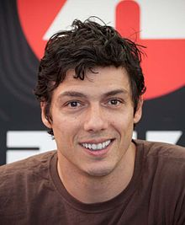
Taïg Khris föddes den 27 :e juli 1975 i Alger, i Algeriet. Han är alltså fransk och algerier. Det är en fransk-algerier. Hans pappa är algerier och hans mamma är grekisk. Han har en bror som heter Reda Eline Khris. Hans bror håller på med (gör) Capoeira. Taïg tycker om rullskridskor och tennis. Hans favoritsport det är agressiv rullskridsko. Det är en stor mästare. Han har många rekord. Vid fem års ålder åker han rullskridskor framför Eiffeltornet. Han tycker inte om skolan. Den 29:e maj 2010 hoppar han 12,50 meter från Eiffeltornet. Idag arbetar han också för televisionen.

QUESTIONS COURANTES 1 Tala om
Berätta lite om dig själv. Vad du heter, var du bor, något om din familj, vad du gillar, ditt utseende

QUESTIONS 2b

fråga vilken som är kompisens favoritfärg
vad heter ”en blå t-shirt” på franska?
säg: ”det är inte är bra”
säg siffran 492 på franska
vad heter ”en grå keps” på franska?
säg: tag första gatan till vänster
säg till kompisen att han/hon har krulligt hår
säg: ”det snöar idag”
säg siffran 255 på franska
fråga vilken som är kompisens favoritsångerska
säg att du har ont i huvudet
säg att du städar
säg att du är mycket trött
säg att Notre Dame är en stor kyrka
fråga vad kompisens mamma heter
fråga om kompisen är gift
säg: tag andra gatan till höger
fråga hur mycket kompisen väger
räkna upp minst 8 kroppsdelar
beställ en välstekt köttbit
be om notan
säg: ”kanske i kväll”
säg att du väger 72 kilo
räkna upp minst 8 färger
vad heter ”när” på franska?
säg att du inte tycker om godis
säg att du spelar basket
fråga vilken som är kompisens favoritgrupp
böj ”jag har, du har etc”
fråga om kompisen känner till Arthur
köp 3 bröd
säg siffran 370 på franska
säg: ”jag vet inte”
fråga var kompisen bor
fråga om kompisen gillar grönsaker
säg att det är dyrt här
säg att du inte har en syster
säg att du inte är engelsk
säg att han har rakt hår
säg att Eiffeltornet väger 10100 ton
säg att Oslo är en vacker stad
säg att du är törstig
fråga ”vad önskas?”
säg att du har ont i magen
säg att du avskyr katter
räkna upp dagarna
säg att du tittar på teve
be någon tala långsammare
säg att du letar efter en snygg slips
säg att du vill ha mer pommes-frites
fråga vilken dag det är
säg att du bara vill titta lite
säg: ”det regnar inte idag”
fråga vilken storlek
säg: tag tredje gatan till höger
säg att du har ont i ryggen
säg att du inte mår bra
fråga vilket datum det är
säg: ”kan jag hjälpa er” på franska
säg att les Champs-Élysées är en stor gata i Paris
fråga vad det kostar
fråga Stefan hur lång han är
fråga om det finns pannkaka
säg att du är svensk
fråga vad kompisens pappa heter
fråga om det finns toaletter här
säg att du är ledsen
säg att du gillar fisk
fråga om kompisen har syskon
säg att du säljer Eiffeltornet
fråga om kompisen har en hund
säg: rakt fram
beställ en glass med jordgubbsmak
säg att du gillar äpplen
vad heter ”en röd kjol” på franska?
fråga vad kompisen gör
vad heter ”en gul tröja” på franska?
säg att du har ont i foten
fråga hur mycket klockan är
säg siffran 160 på franska
säg: ”vem är det?”
säg att du har en bror
säg att du äter mycket
säg att hon har bruna ögon
fråga om kompisen har en häst
säg att Eiffeltornet är 324 meter högt
vad heter ”en grön slips” på franska?
tala om hur mycket klockan är
säg siffran 573 på franska
be om ursäkt
säg att du shoppar
fråga vilken som är kompisens favoritsångare
säg: ”jag har glasögon”
säg att du är hungrig
böj ”jag är, du är etc”
fråga varför
fråga om det finns röda päron
säg att kompisen har en snygg tröja
säg att du inte tittar på teve
fråga om de har en svensk tidning
